הוראות הגשת תרגילים בקורס "מבוא לתקשורת נתונים"

1. יש להוריד ולהתקין את תוכנת ה- SSH Secure Shell. ניתן לעשות זאת מאתר המכללה בכתובת
הבאה: http://its.mta.ac.il/storage.php#outside. (הוראות התקנה מפורטות בכתובת הנ"ל).

2. לאחר מכן לחצו על האייקון הבא שעל שולחן העבודה:
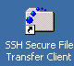
3. מלאו את הפרטים הבאים:
- רשמו את שם השרת public.mta.ac.il בתיבה Host name.
- רשמו את שם המשתמש שלכם בתיבה User name. שם המשתמש הוא זהה לשם המשתמש איתו נכנסים למחשבים במכללה.
- לחצו על הכפתור Connect.
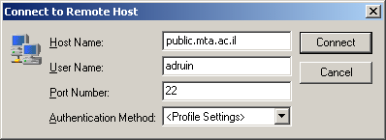
- במסך זה המחשב public מזדהה בפניכם באמצעות מספר זיהוי יחודי. עליכם לאשר שאתם מקבלים מספר זה כדי להמשיך.
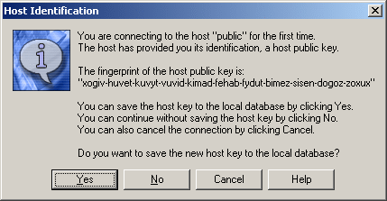
- הקלידו את הסיסמה שלכם ולחצו על OK. הסיסמה זהה לסיסמה איתה נכנסים למחשבים במכללה.
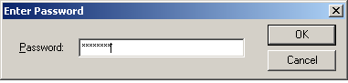
- בשלב זה יפתח חלון מפוצל. בצד שמאל מוצגים קבצים במחשב המקומי, ובצד ימין מוצגים קבצים במחשבי המכללה.
- בצד ימין, מעל חלון קבצי המכללה יופיע הנתיב של ספריית הבית שלכם במכללה:
- יש למחוק את הכתובת ולרשום במקומה :
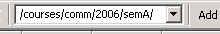
לאחר מכן יש לנווט לספריה לפי קבוצת הלימוד .
- לאחר מכן יתקבלו ספריות עם שמות התלמידים:
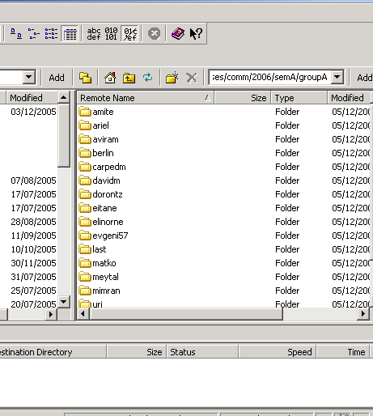
- יש להכנס לספרייה העונה על שמכם בלבד ! .

- כעת, בצד השמאלי, בו נמצאות התקיות של המחשב האישי שלכם יש למצוא היכן נשמר התרגיל (דרך My Computer או My Documents...), לסמן את הקבצים הרצויים ולגרור אותם לחלון הימני !

